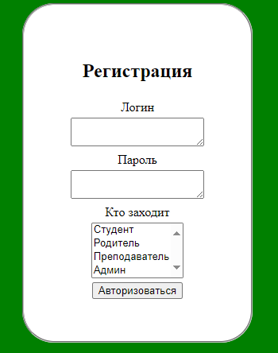

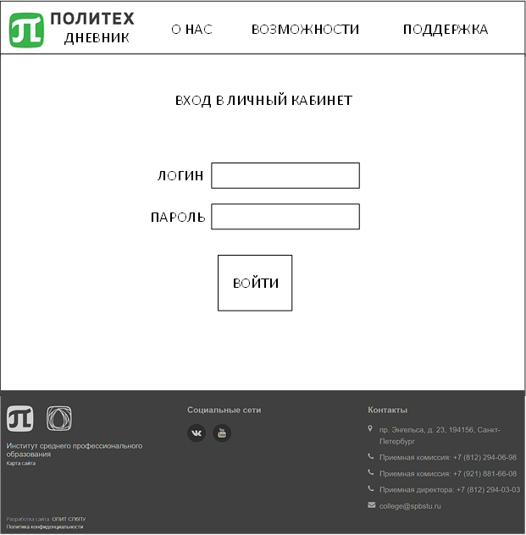

|  |  |  |
| --- | --- | --- |
| Характеристики | Метрики | Оценочные элементы |
| Функциональность | Функциональная пригодность | Функции, прописанные в Лабораторной работе №1, должны выполняться |
| Безопасность | Наличие защиты от неавторизованного доступа |
| Наличие двухфакторной аутентификации для защиты персональных данных пользователя |
| Надёжность | Зрелость | Время работы программы без сбоев должно составлять не менее 1 года |
| Способность к восстановлению | Время, затраченное на восстановление системы до уровня работоспособности и целостности до отказа серверов сайта, должно составлять не более трёх часов |
| Устойчивость к отказам | Должен быть контроль формата данных, вводимых пользователем с последующим оповещением при некорректном вводе данных |
| Удобство использования | Удобство обучения | Время, затраченное тестировщиком на выполнение всего функционала ПО из ранжированного списка функционала из «Руководство оператора», должно составлять не более 3-х часов. |
| Удобство работы | Время, затраченное на выполнение набора из 15 задач по поиску информации не должно превышать 30 минут. |
| Понятность | Наличие поясняющих надписей и всплывающих окон с пояснениями возле каждого элемента |
| Производительность | Временная эффективность | Использование быстрых скриптов JS и Java SE 6 |
| Среднее время отклика программы не должно превышать 10мс |
| Эффективное использование ресурсов | Использование пользователем не более 1Мб/с от трафика сервера |
| Удобство сопровождения | Удобство изменений | Время внесения одной функции, должно составлять не более 3х месяцев |
| Удобство проверки | Среднее время выполнения всех тестовых испытаний составляет 1.5 часа |
| Стабильность | Поддержание работоспособности системы при нагрузке, составляющей в 1,5 раза больше, чем установленной в документации «Руководство администратора». |
| Переносимость | Адаптируемость | Функционирует как на ПК и телефонах |
| Наличие поддержки кроссбраузерности сайта |
| Удобство установки | Установка ПО должна производиться в соответствии с документацией «Руководство администратора», без дополнительных действий. |

**Сценарий работы**

Выполнение функции «Авторизация»

1. Перейти на сайт электронного дневника Политеха
2. Ввести «Логин» пользователя
3. Ввести пароль пользователя
4. Перейти к меню выбора «Кто заходит»
5. Выбрать пользователя «Студент»
6. Нажать на кнопку «Авторизоваться»

Пользователя переносит на главный сайт

|  |  |  |
| --- | --- | --- |
| Элемент | Тип элемента | Требования |
| 1. О НАС | Link | 1. Действие при нажатии на ссылку:    1. Переходит на страницу сайта «О НАС» |
| 1. ВОЗМОЖНОСТИ | Link | 1. Действие при нажатии на ссылку:    1. Переходит на страницу сайта «ВОЗМОЖНОСТИ» |
| 1. ПОДДЕРЖКА | Link | 1. Действие при нажатии на ссылку:    1. Переходит на страницу сайта «О НАС»» |
| 1. ЛОГИН | Text area | 1. Обязательно для заполнения 2. Формат ввода: «Ivanov.Ivan» 3. Символы: латиница, «.». 4. Максимальное количество символов 16 5. Минимальное количество символов 3 |
| 1. ПАРОЛЬ | Text area | 1. Обязательно для заполнения 2. Символы: латиница, цифры 3. Максимальное количество символов 16 4. Минимальное количество символов 3 |
| 1. ВОЙТИ | Button | Состояние:  1. По умолчанию - не активна (Disabled)  2. После заполнения обязательных полей становится активна (Enabled)  Действия после нажатия  1. Если введенные данные корректны - Переход на главную страницу   1. Если введенные данные НЕ корректны –    1. Переход на главную страницу не осуществляется    2. Выводится сообщение о некорректном вводе данных. |
| 1. ВК | Link | 1. Действие при нажатии на ссылку:    1. Переходит на официальный аккаунт в ВК |
| 1. YouTube | Link | 1. Действие при нажатии на ссылку:    1. Переходит на официальный аккаунт в YouTube |
| 1. Поле с адресом | Link | 1. Действие при нажатии на ссылку:    1. Переходит на Яндекс карты и открытие описания в Яндекс картах |
| 1. Поле с логотипом Политеха (верх) | Link | 1. Действие при нажатии на ссылку:    1. Переходит на официальный сайт СПБПУ. |
| 1. Поле с логотипом Политеха (низ) | Link | 1. Действие при нажатии на ссылку:    1. Переходит на официальный сайт СПБПУ. |
| 1. Поле с логотипом ИСПО | Link | 1. Действие при нажатии на ссылку:    1. Переходит на официальный сайт СПБПУ ИСПО. |
| 1. Поле с номером приёмной комиссии (верх) | Link | 1. Действие при нажатии на ссылку:    1. Если действие происходит с телефона:       1. Переходит к вызову номера.    2. Если действие происходит с пк:       1. Номер телефона копируется |
| 1. Поле с номером приёмной комиссии (низ) | Link | 1. Действие при нажатии на ссылку:    1. Если действие происходит с телефона:       1. Переходит к вызову номера.    2. Если действие происходит с пк:       1. Номер телефона копируется |
| 1. Поле с номером приёмной директора | Link | 1. Действие при нажатии на ссылку:    1. Если действие происходит с телефона:       1. Переходит к вызову номера.    2. Если действие происходит с пк:       1. Номер телефона копируется |
| 1. Поле с официальной почтой | Link | 1. Действие при нажатии на ссылку:    1. Переходит на официальную почту СПБПУ. |

|  |  |  |  |
| --- | --- | --- | --- |
| Поле | OK/NOK | Значение | Комментарий |
| Логин | OK | Ivanov.Ivan | Разрешённые символы: латиница, «.». |
| Ivanovich.Ivanov | 16 символов входит в диапазон количества символов от 3 до 16 |
| I.I | 3 символа входит в диапазон количества символов от 3 до 16 |
| Ivan.Iva | 9 символов входит в диапазон количества символов от 3 до 16 |
| Ivanovich.Ivan | Значение не равно Null |
| NOK |  | Значение равно Null |
| Иванов.Ива | Кириллица не входит в реестр разрешённых символов |
| Ivanov%Ivan | Спец символы не входят в реестр разрешённых символов |
| Ivanovich.Ivanovo | 17 символов превышает максимально количество символов |
| I. | 2 символа ниже минимального количество символов |
| Ivanovich.IvanovIvanov | 22 символа превышает максимально количество символов |
| Пароль | OK | ETC372 | Разрешённые символы: латиница, цифры |
| ETC372ETC372ETC3 | 16 символов входит в диапазон количества символов от 3 до 16 |
| ETC | 3 символа входит в диапазон количества символов от 3 до 16 |
| ETC372ETC | 9 символов входит в диапазон количества символов от 3 до 16 |
| ETC3 | Значение не равно Null |
| NOK |  | Значение равно Null |
| ИТД372 | Кириллица не входит в реестр разрешённых символов |
| ETC%372 | Спец символы не входят в реестр разрешённых символов |
| ETC372ETC372ETC37 | 17 символов превышает максимально количество символов |
| ET | 2 символа ниже минимального количество символов |
| ETC372ETC372ETC378394138 | 24 символа превышает максимально количество символов |

Тест кейсы

**Test Case №1 «Correct login max count element»**

|  |  |
| --- | --- |
| Действие | Ожидаемый результат |
| 1. Открыть форму | * Форма открыта * Все поля по умолчанию пусты * Кнопка «Вход» - не активна (Disabled)(Не кликабельна) |
| 1. Заполнить поля формы:  * Логин = Ivanovich.Ivanov * Пароль = ETC | * Все поля заполнены * Кнопка «Вход» - активна (Enabled)(Изменение цветовой индикации) |
| 1. Нажать кнопку «Вход» | * Переходит на главную страницу |

Проверяется максимальное допустимое количество элементов для поля формы «Логин» из диапазона 3-16 символов

**Test Case №2 «Correct Password max count element»**

|  |  |
| --- | --- |
| Действие | Ожидаемый результат |
| 1. Открыть форму | * Форма открыта * Все поля по умолчанию пусты * Кнопка «Вход» - не активна (Disabled)(Не кликабельна) |
| 1. Заполнить поля формы:  * Логин = Ivan.Iva * Пароль = ETC372ETC372ETC3 | * Все поля заполнены * Кнопка «Вход» - активна (Enabled) (Изменение цветовой индикации) |
| 1. Нажать кнопку «Вход» | * Переходит на главную страницу |

Проверяется максимальное допустимое количество элементов для поля формы «Пароль» из диапазона 3-16 символов

**Test Case №3 «Correct Password count element in range»**

|  |  |
| --- | --- |
| Действие | Ожидаемый результат |
| 1. Открыть форму | * Форма открыта * Все поля по умолчанию пусты * Кнопка «Вход» - не активна (Disabled)(Не кликабельна) |
| 1. Заполнить поля формы:  * Логин = Ivanovich.Ivan * Пароль = ETC372 | * Все поля заполнены * Кнопка «Вход» - активна (Enabled)(Изменение цветовой индикации) |
| 1. Нажать кнопку «Вход» | * Переходит на главную страницу |

Проверяется находятся ли количество элементов в поле формы «Пароль» в диапазоне 3-16 символов

**Test Case №4 «Incorrect Login value element sintacsis»**

|  |  |
| --- | --- |
| Действие | Ожидаемый результат |
| 1. Открыть форму | * Форма открыта * Все поля по умолчанию пусты * Кнопка «Вход» - не активна (Disabled)(Не кликабельна) |
| 1. Заполнить поля формы:  * Логин = Иванов.Иван * Пароль = ETC372ETC | * Все поля заполнены * Кнопка «Вход» - активна (Enabled) (Изменение цветовой индикации) |
| 1. Нажать кнопку «Вход» | * Не переходит на главную страницу * Выводится сообщение «Неверный логин или пароль» |

Проверяется не соответствие разрешённым символам: латиница, «.» поля формы «Логин»

**Test Case №5 «Incorrect Login min count element»**

|  |  |
| --- | --- |
| Действие | Ожидаемый результат |
| 1. Открыть форму | * Форма открыта * Все поля по умолчанию пусты * Кнопка «Вход» - не активна (Disabled)(Не кликабельна) |
| 1. Заполнить поля формы:  * Логин = I. * Пароль = ETC372E | * Все поля заполнены * Кнопка «Вход» - активна (Enabled) (Изменение цветовой индикации) |
| 1. Нажать кнопку «Вход» | * Не переходит на главную страницу * Выводится сообщение «Неверный логин или пароль» |

Проверяется не допустимое количество элементов для поля формы «Логин» меньше диапазона 3-16 символов

**Test Case №6 «Incorrect Password value element Null»**

|  |  |
| --- | --- |
| Действие | Ожидаемый результат |
| 1. Открыть форму | * Форма открыта * Все поля по умолчанию пусты * Кнопка «Вход» - не активна (Disabled)(Не кликабельна) |
| 1. Заполнить поля формы:  * Логин = I.I * Пароль = | * Не все поля заполнены * Кнопка «Вход» - не активна (Disabled)(Изменение цветовой индикации не происходит) |
| 1. Нажать кнопку «Вход» | * Не переходит на главную страницу (кнопка не кликабельна) |

Проверяется равно ли значение элементов в поле формы «Пароль» значению Null







|  |  |
| --- | --- |
| **Покрытие** | 38% |

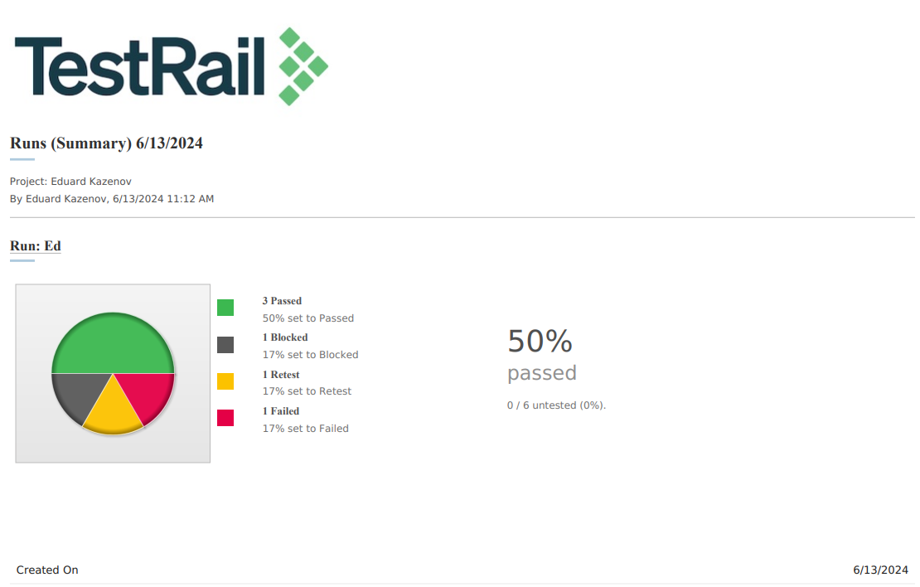

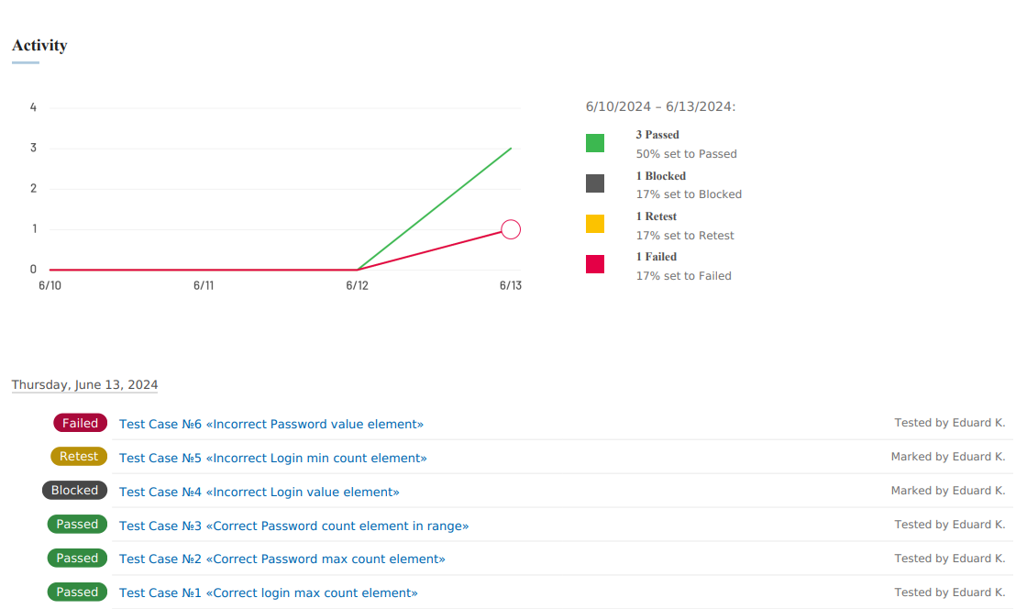

Вывод: В ходе, выполнения данной работы, я научился создавать и проверять тест-кейсы. Составлять матрицы исходя из данных тест-кейсов и высчитывать по ней покрытие в %. Обучился работе с тест-рейлами и специализированным сайтом для работы с ними.